令和５年度「くまもと農業女性ゼミナール」第２回講座について

１ 【第２回講座】SNS研修（①基礎編と②応用編は選択制）
（１）テーマ：SNSを活用し経営に役立てる
（２）期 日：令和５年１０月１９日（木）
（３）場 所：「アグリシステム総合研究所 ２階産学行政交流館」
八代市鏡町鏡村363 ℡0965-52-0372
※裏面地図参照
（４）内 容
①SNS活用研修【基礎編】10:00～12:00
〇テーマ：【販売戦略】 SNSの特徴や選択について 10:00～11:30
講師：販売アドバイザー 茂田 花子 氏(くまもと農業経営相談所専門家)
インスタグラムやフェイスブック等目的にあったSNSの選択方法や
投稿の仕方について
〇加工施設見学等 11:30～12:00
フードバレーアグリビジネスセンター

②SNS活用研修【応用編】13:00～15:00
〇テーマ：SNSのマーケティング戦略について13:00～14:30
講師：販売アドバイザー 茂田 花子 氏（くまもと農業経営相談所専門家）
インスタグラム活用方法や事例について
○加工施設見学等 14:30～15:00
フードバレーアグリビジネスセンター

２ 留意事項について
（１）上記①基礎編、②応用編は選択制ですが、両方参加も可能です。
（２）基礎編のみの参加者がいない場合加工施設見学は午前中行わず、応用編終了
後のみ開催する予定です。
（３）お子様が一緒に出席される際は申込書の備考欄にご記入いただきますよう、
お願いいたします。
（４）両方参加される方は昼食について各自でご準備をお願いいたします。
お弁当を持参いただいた場合、施設内の別室で飲食可能です。
※施設内に食堂や売店はございませんので、ご注意ください。

くまもと農業女性ゼミナール第2回講座 会場案内

熊本県農業研究センター「アグリシステム総合研究所」
(フードバレーアグリビジネスセンター ２階)
八代市鏡町鏡村363
℡0965-52-0372

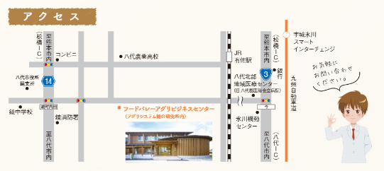
宇城氷川スマートIC

